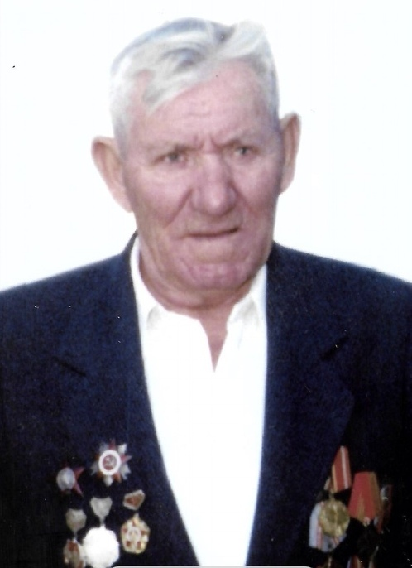

Приходько
Аким Евдокимович
22.09.1923 г. – 13.07.2008 г.

